**קורס בניית מערכות ממוחשבות מבוססות אינטרנט (WEB)**

**חלק א'**

**קבוצה 22**



1. הסבר כללי

מטרת האפליקציה TeamMate היא לספק פלטפורמה לניהול קבוצות ספורט חובבניות בצורה קלה ונוחה. האפליקציה מיועדת לחובבי ספורט כמו כדורגל, כדורסל, טניס ועוד, המעוניינים לנהל את הפעילות הקבוצתית שלהם בצורה מסודרת ויעילה.  
האפליקציה תאפשר למנהלי הקבוצות ליצור ולנהל קבוצות, להזמין חברים, לתאם משחקים ולהגדיר מועדים ומיקומים. לאחר המשחקים, חברי הקבוצה יוכלו להזין תוצאות וליצור נתונים סטטיסטיים אישיים וקבוצתיים.  
בנוסף, האפליקציה תבצע חישובים של סטטיסטיקות, כמו ממוצע שערים, ניקוד ביצוע (Performance Rating), ומעקב אחר שיפור אישי וקבוצתי לאורך זמן. הנתונים יוצגו בצורה גרפית ומסודרת כדי להקל על המשתמשים להבין את המידע.

האפליקציה מציעה פתרון נוח ומתקדם לחובבי ספורט שמתקשים לתאם משחקים ולנהל את התוצאות באופן ידני. היא מספקת חוויית משתמש מרעננת ואינטואיטיבית, חוסכת זמן, משפרת את הארגון, ומוסיפה אלמנט תחרותי שמדרבן את המשתמשים לשיפור מתמיד.

1. דרישות UX
2. **Users -**

המשתמשים הינם חובבי ספורט (גברים ונשים) שמשחקים בקבוצות חובבניות ורוצים לנהל את הפעילות שלהם בצורה נוחה.

**ב. הצרכים הרלוונטיים של המשתמשים -**

המשתמשים באפליקציה הם חובבי ספורט חובבנים, המתמודדים עם אתגרי ארגון ותיאום משחקים בקבוצותיהם. הם זקוקים לכלי מרכזי שיעזור להם לתזמן מועדים נוחים לכל חברי הקבוצה, לבחור מיקום מתאים למשחק, ולוודא מי יגיע. בנוסף, המשתמשים מעוניינים לעקוב אחר ביצועיהם ותוצאות המשחקים שלהם, לשמור על נתונים היסטוריים ולנתח את הביצועים לאורך זמן. חובבי הספורט רוצים לראות סטטיסטיקות אישיות, כמו ממוצע שערים ודירוג ביצועים, לצד סטטיסטיקות קבוצתיות, כגון אחוזי ניצחונות. הם מחפשים פלטפורמה נוחה ונגישה שתאפשר להם לנהל את הפעילות מכל מקום, בין אם מהמחשב או מהטלפון הנייד, בממשק ידידותי ומובן. יתרה מכך, הם שואפים לשתף את חברי הקבוצה בתוצאות ובסטטיסטיקות בצורה פשוטה וברורה, ובכך לשמור על מעורבות ושיתוף פעולה.   
האפליקציה עונה על כל הצרכים הללו ומאפשרת למשתמשים לחוות ניהול ספורט קבוצתי בצורה יעילה ומהנה.

**ג. השירותים שהאתר נותן למשתמשים -**

האפליקציה מאפשרת למשתמשים ליצור ולנהל קבוצות בקלות, להזמין חברים, ולתאם מועדי משחקים ומיקומם. לאחר כל משחק, האפליקציה מאפשרת להזין תוצאות בצורה נוחה ולתעד את ביצועי השחקנים. הנתונים שמוזנים מעובדים לצורך חישוב סטטיסטיקות אישיות וקבוצתיות, כמו ממוצעי שערים, דירוג ביצועים ואחוזי ניצחון. המידע המעובד מוצג למשתמשים דרך ממשק גרפי, הכולל דשבורד עם גרפים וטבלאות, המספקים תמונה ברורה ומעמיקה על ביצועיהם לאורך זמן ומאפשרים למשתמש לשתף. השירות המרכזי של האפליקציה הוא לשמש ככלי מרכזי ויעיל לניהול, תיעוד ושיפור ביצועי קבוצות חובבניות, תוך מתן דגש על חוויית משתמש נוחה ומותאמת לצרכים שלהם.

**ד. המערכת תאפשר את השירות באמצעות התהליכים הבאים –**

1. הרשמה למערכת:

המשתמש יירשם למערכת באמצעות פרטי משתמש (שם, מייל וסיסמה), ויוכל לעדכן ולשמור את פרטי פרופיל המשתמש שלו (כגון שם, גיל, תחום ספורט מועדף).

תהליך זה יאפשר לו ליצור קבוצות ספורט, להצטרף לקבוצות קיימות ולהזמין חברים.  
2. הזנת נתוני משחקים ותוצאות:לאחר כל משחק, המשתמש יוכל להזין תוצאות משחקים, כולל נתונים כמו שערים, ודירוגים אישיים.

המערכת תחשב באופן אוטומטי את הסטטיסטיקות האישיות של כל שחקן, כמו ממוצע שערים למשחק, דירוג ביצועים ועוד.  
3. חישוב סטטיסטיקות ושיפור ביצועים:

המערכת תבצע חישובים של ממוצעים וסטטיסטיקות קבוצתיות ואישיות, כגון אחוזי ניצחון של הקבוצה, ביצועים של שחקנים, ושיפור לאורך זמן.

המשתמשים יראו את הנתונים בגרפים דינמיים, אשר יעזרו להם להבין את התקדמותם.  
4. תיאום משחקים וארגון פעילויות קבוצתיות:

המשתמשים יוכלו לקבוע משחקים חדשים ולהזמין את חברי הקבוצה.

המערכת תשלח התראות לחברי הקבוצה על משחקים קרובים או שינויים בלוח הזמנים.

כאשר תוצאות משחקים נכנסות, המערכת תעדכן את הסטטיסטיקות האישיות של השחקנים.  
5. ניהול קבוצה וחברים:

מנהלי הקבוצות יוכלו להוסיף חברים חדשים, להסיר שחקנים, ולנהל את מאגרי השחקנים בצורה נוחה.

המערכת תאפשר להם לראות את המידע האישי של השחקנים ולשלוח עדכונים או בקשות למשתמשים.

6. תהליך עדכון נתונים אוטומטי:

כל שינוי בתוצאות, הוספת משחקים או עדכון סטטיסטיקות יתעדכן באופן אוטומטי במערכת, כך שהמשתמשים תמיד יראו את המידע המעודכן.  
7. התראות והודעות:

המערכת תשלח התראות למשתמשים בנוגע למשחקים הקרובים, הזמנות חדשות, או עדכונים חשובים הקשורים לקבוצה.

ההתראות יכללו תזכורות למשחקים או לעדכון פרטים חשובים.

**ה. התוכן הנדרש על מנת לספק את השירות -**

* בסיס נתונים המכיל פרטים אודות המגרשים הפנויים
* פרטים אישיים של המשתמשים הכוללים- כתובת מייל, סיסמא, שם פרטי ומשפחה, גיל, מספר טלפון, מגדר, תחום ספורט מועדף, מיקום.
* Google Maps API לצורך קביעת המיקום של המשחקים והשחקנים.
* תאריכים ושעות של משחקים.
* תוצאות משחקים.
* פרטים אישיים וסטטיסטיקות של חברי הקבוצה.
* ממשק לניהול הקבוצה - אפשרות למנהל הקבוצה להוסיף/להסיר חברים, לשנות את תיאום המשחקים, ולנהל את הסטטיסטיקות האישיות של חברי הקבוצה.

**ו. מבנה הנתונים-** בחרנו לעבוד עם מבנה נתונים רלציוני (טבלאי). שליפת הנתונים תבוצע באמצעות שאילתות SQL. תרשים הERD מופיע בנספח 1

**הטבלאות-**

**PLAYERS** (Player_ID, First Name, Last Name, Email, Skill Level, Preferred Position)

**TEAMS** (Team_ID, Team_name, Captain ID(PLAYERS), Creation Date, Team Skill level)

**COURTS** (Court ID, Court Name, Location, Availability)

**GAMES** (Game_ID, Team_1_ID(TEAMS), Team_2_ID(TEAMS) , Court ID(COURTS), Date, WinnerTeamID(TEAMS))

**Scores (**Game ID(Games), Player ID(Players), shots made, Fouls, Point Scored)

1. ספציפיקציות UI

* מקצועיות- הממשק חייב לשדר אמינות וניקיון כך שהמשתמש ירגיש שמדובר בכלי רציני ומדויק.
* נוחות שימוש- עיצוב אינטואיטיבי שמאפשר למשתמש למצוא בקלות את הפונקציות הנחוצות לו.
* דינמיות וחדשנות- עיצובים אלמנטיים מודרניים שמשדרים אנרגיה ושיתוף פעולה (למשל: צבעים חיים).

אמצעים גרפיים:

צבע הטקסט המרכזי הוא בגוון כחול, המעניק תחושת יציבות ומקצועיות, לעומת גוון שחור קשיח.

עיצוב הרקע והכפתורים מתמקד בגוונים כחולים וכתומים, המייצגים אמון ואנרגיה. הכפתורים הבולטים מצוידים בגוון כחול עז עם טקסט לבן, בעוד שכפתורים משניים משתמשים בגוון אפור בהיר עם טקסט כחול ליצירת היררכיה ברורה בממשק.

הצבעים המרכזיים בעיצוב הם:

כחול (#007BFF): משדר אמון, מקצועיות ואמינות.

כתום (#FFA500): מסמל אנרגיה, יצירתיות ותנועה.

לבן (#FFFFFF): רקע נייטרלי שמדגיש את האלמנטים החשובים בממשק.

1. Wireframes

דף בית –

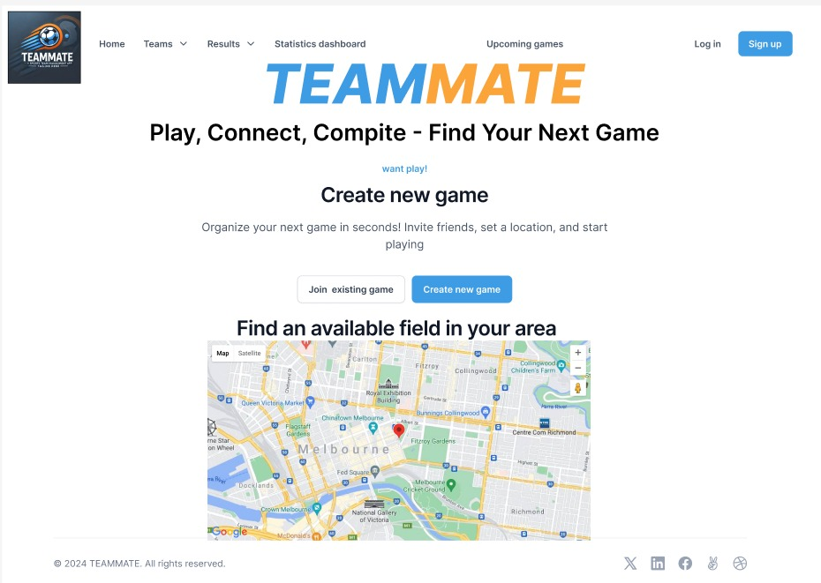

דף הרשמת משתמש לאפליקציה –

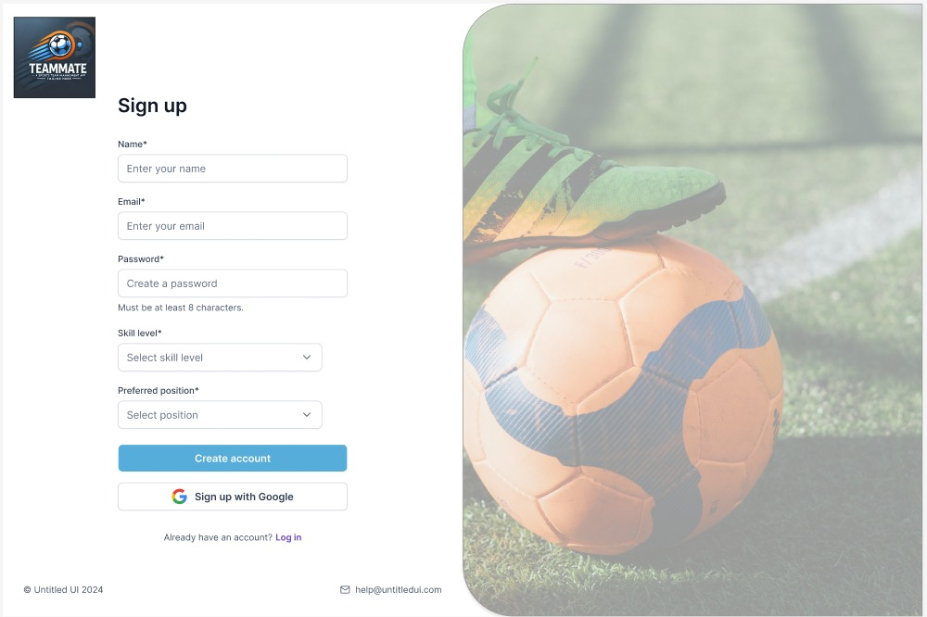

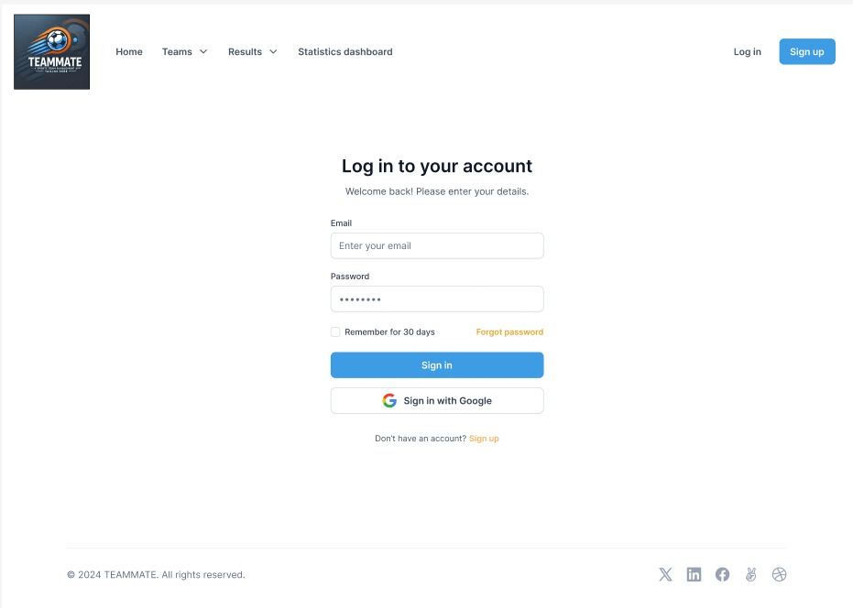

דף

דף יצירת קבוצה-

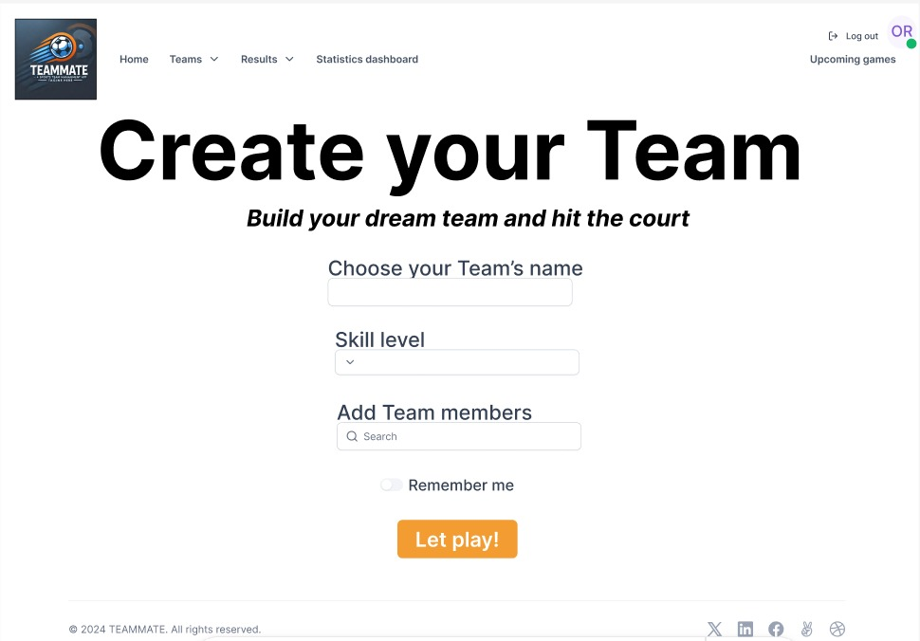

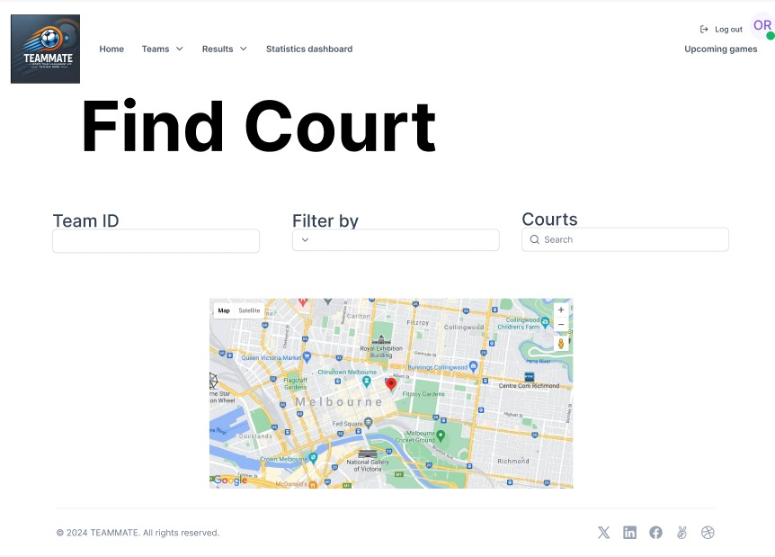דף חיפוש מגרש-

דף ניתוח סטטיסטי-

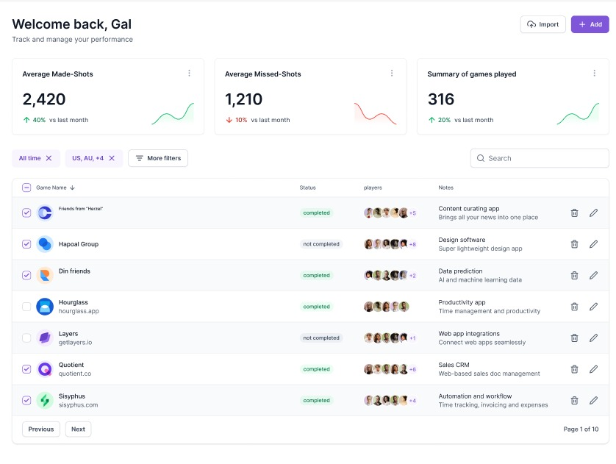

**נספחים:**

נספח 1 – תרשים ERD:

